NOM : Prénom :

Exercice 1 : Localisation à la surface de la Terre
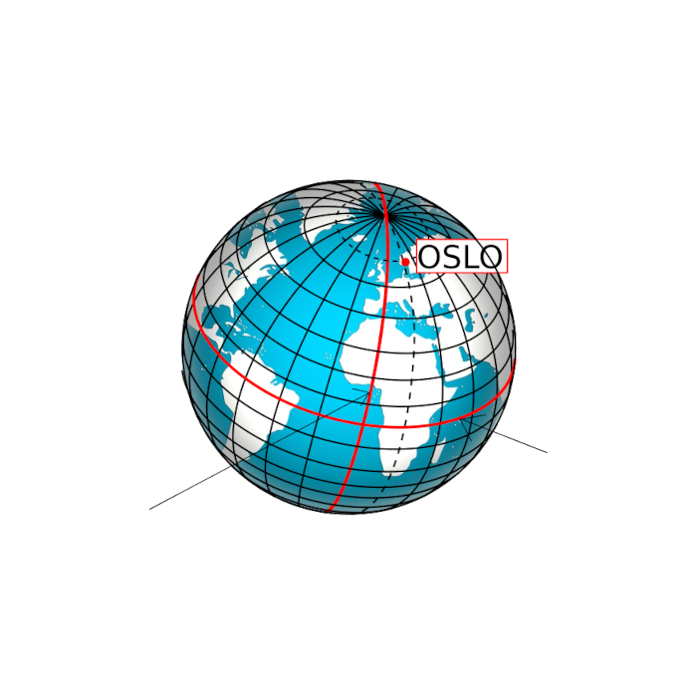
1. Remplir les 6 champs du schéma suivant
: 59° 54' 48'' N, 10° 44' 20'' E

2. a) Quel est l’acronyme (suite d’initiales) du système d’unités utilisé pour se localiser à la surface de la Terre ? Donner sa signification.

b) Donner les équivalences entre les unités et sous-unités de ce système
1° = ………'
1' = ………"
1° = ………"

Exercice 2 : Géolocalisation
1. Citer 2 des 4 GNSS vus en cours et indiquer pour chacun sa nationalité et la date du début de sa réalisation ou la date de sa mise en service (à 10 ans près).

2. a) Chaque GNSS possède environ 30 satellites en orbite autour de la Terre. Pourquoi ont-ils besoin d’autant de satellites ?

b) Combien en faut-il au minimum pour se géolocaliser grâce à un récepteur ?

Exercice 3 : NMEA
On rappellera le format des trames NMEA grâce au schéma ci-dessous :
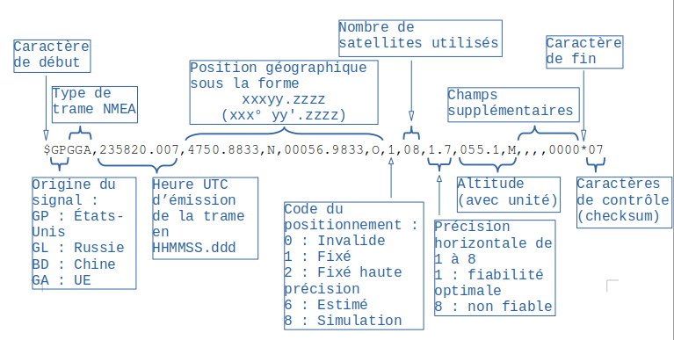
On rappellera également les formules à utiliser pour changer de format :
01° 12'.2512 24° 35' 46"
0.2512 x 60 / 100 = 0.15072 0.46 x 100 / 60 = 0.7666
01° 12'.2512 = 01° 12' 15" 24° 35' 45" = 24° 35'.7666
1. Décoder la trame NMEA suivante pour répondre aux questions ci-dessous

$GLGGA,141623.501,6415.5000,N,2195.3333,O,1,07,1.9,000.7,M,,,,0000*2A

a) À quelle heure UTC cette trame a-t-elle été émise ?

b) Après l’avoir convertie, donner la localisation du récepteur dans le bon format

……° ……' …… " … , ……° ……' ……" …

c) Combien de satellites ont été utilisés pour donner cette position ?

d) Quelle est la nationalité du GNSS utilisé ?

e) Le code de contrôle de cette trame est 2A en hexadécimal, à quoi cela correspond-il en décimal ?

2. Coder la trame NMEA correspondant aux informations du texte suivant :
Le récepteur de votre téléphone a envoyé une trame NMEA de format GGA à précisément 12h35m48s.199 UTC à votre application de messagerie. Cette localisation vous place exactement dans Rennes aux coordonnées 48° 07' 38", -1° 40' 09" à 40 mètres d’altitude. 11 satellites européens ont été utilisé afin d’assurer une précision horizontale de 1.2. Grâce à cette grande précision, le code de positionnement est fixé en haute précision. Pour détecter tout problème dans la transmission de la trame, le récepteur a ajouté un code de contrôle « B8 ».

